We hebben tijdens de les geoefend met een bouwplaat met driehoekjes. Daar hebben we het regelmatige viervlak (tetraëder) van gemaakt. De andere veelvlakken bouw je op dezelfde manier. Als je iets van de les vergeten bent, kun je op blz 4 de aanwijzingen nog eens doorlezen.

Weet je nog wat de afspraak was voor het meenemen van een bouwpakket? Maak een veelvlak, dat mag heel klein zijn, en neem het de volgende les mee om te laten zien!

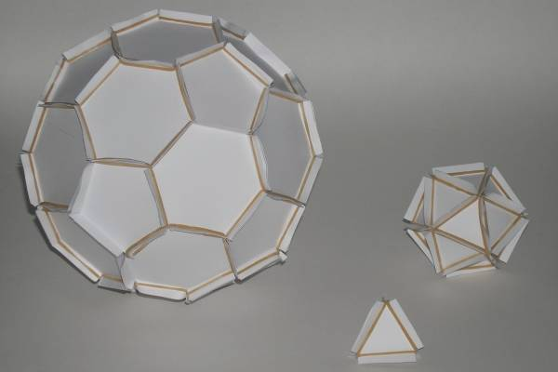
We wensen je veel plezier met deze bouwplaten. En eigenlijk hopen we dat je aan alles van wiskunde plezier zult beleven, want het meeste van wiskunde is LEUK. We hopen dat je dat na de wiskundelessen ook bent gaan zien.
Hier zie je de afgeknotte icosaëder (voetbalveelvlak), tetraëder (regelmatig 4-vlak) en icosaëder (regelmatig 20-vlak) in elkaar gezet met elastiekjes.

Succes!
Hans de Jong
Fred Heutink

De plaatjes van de veelvlakken zijn met dank geleend uit het blad Pythagoras van februari 2003.

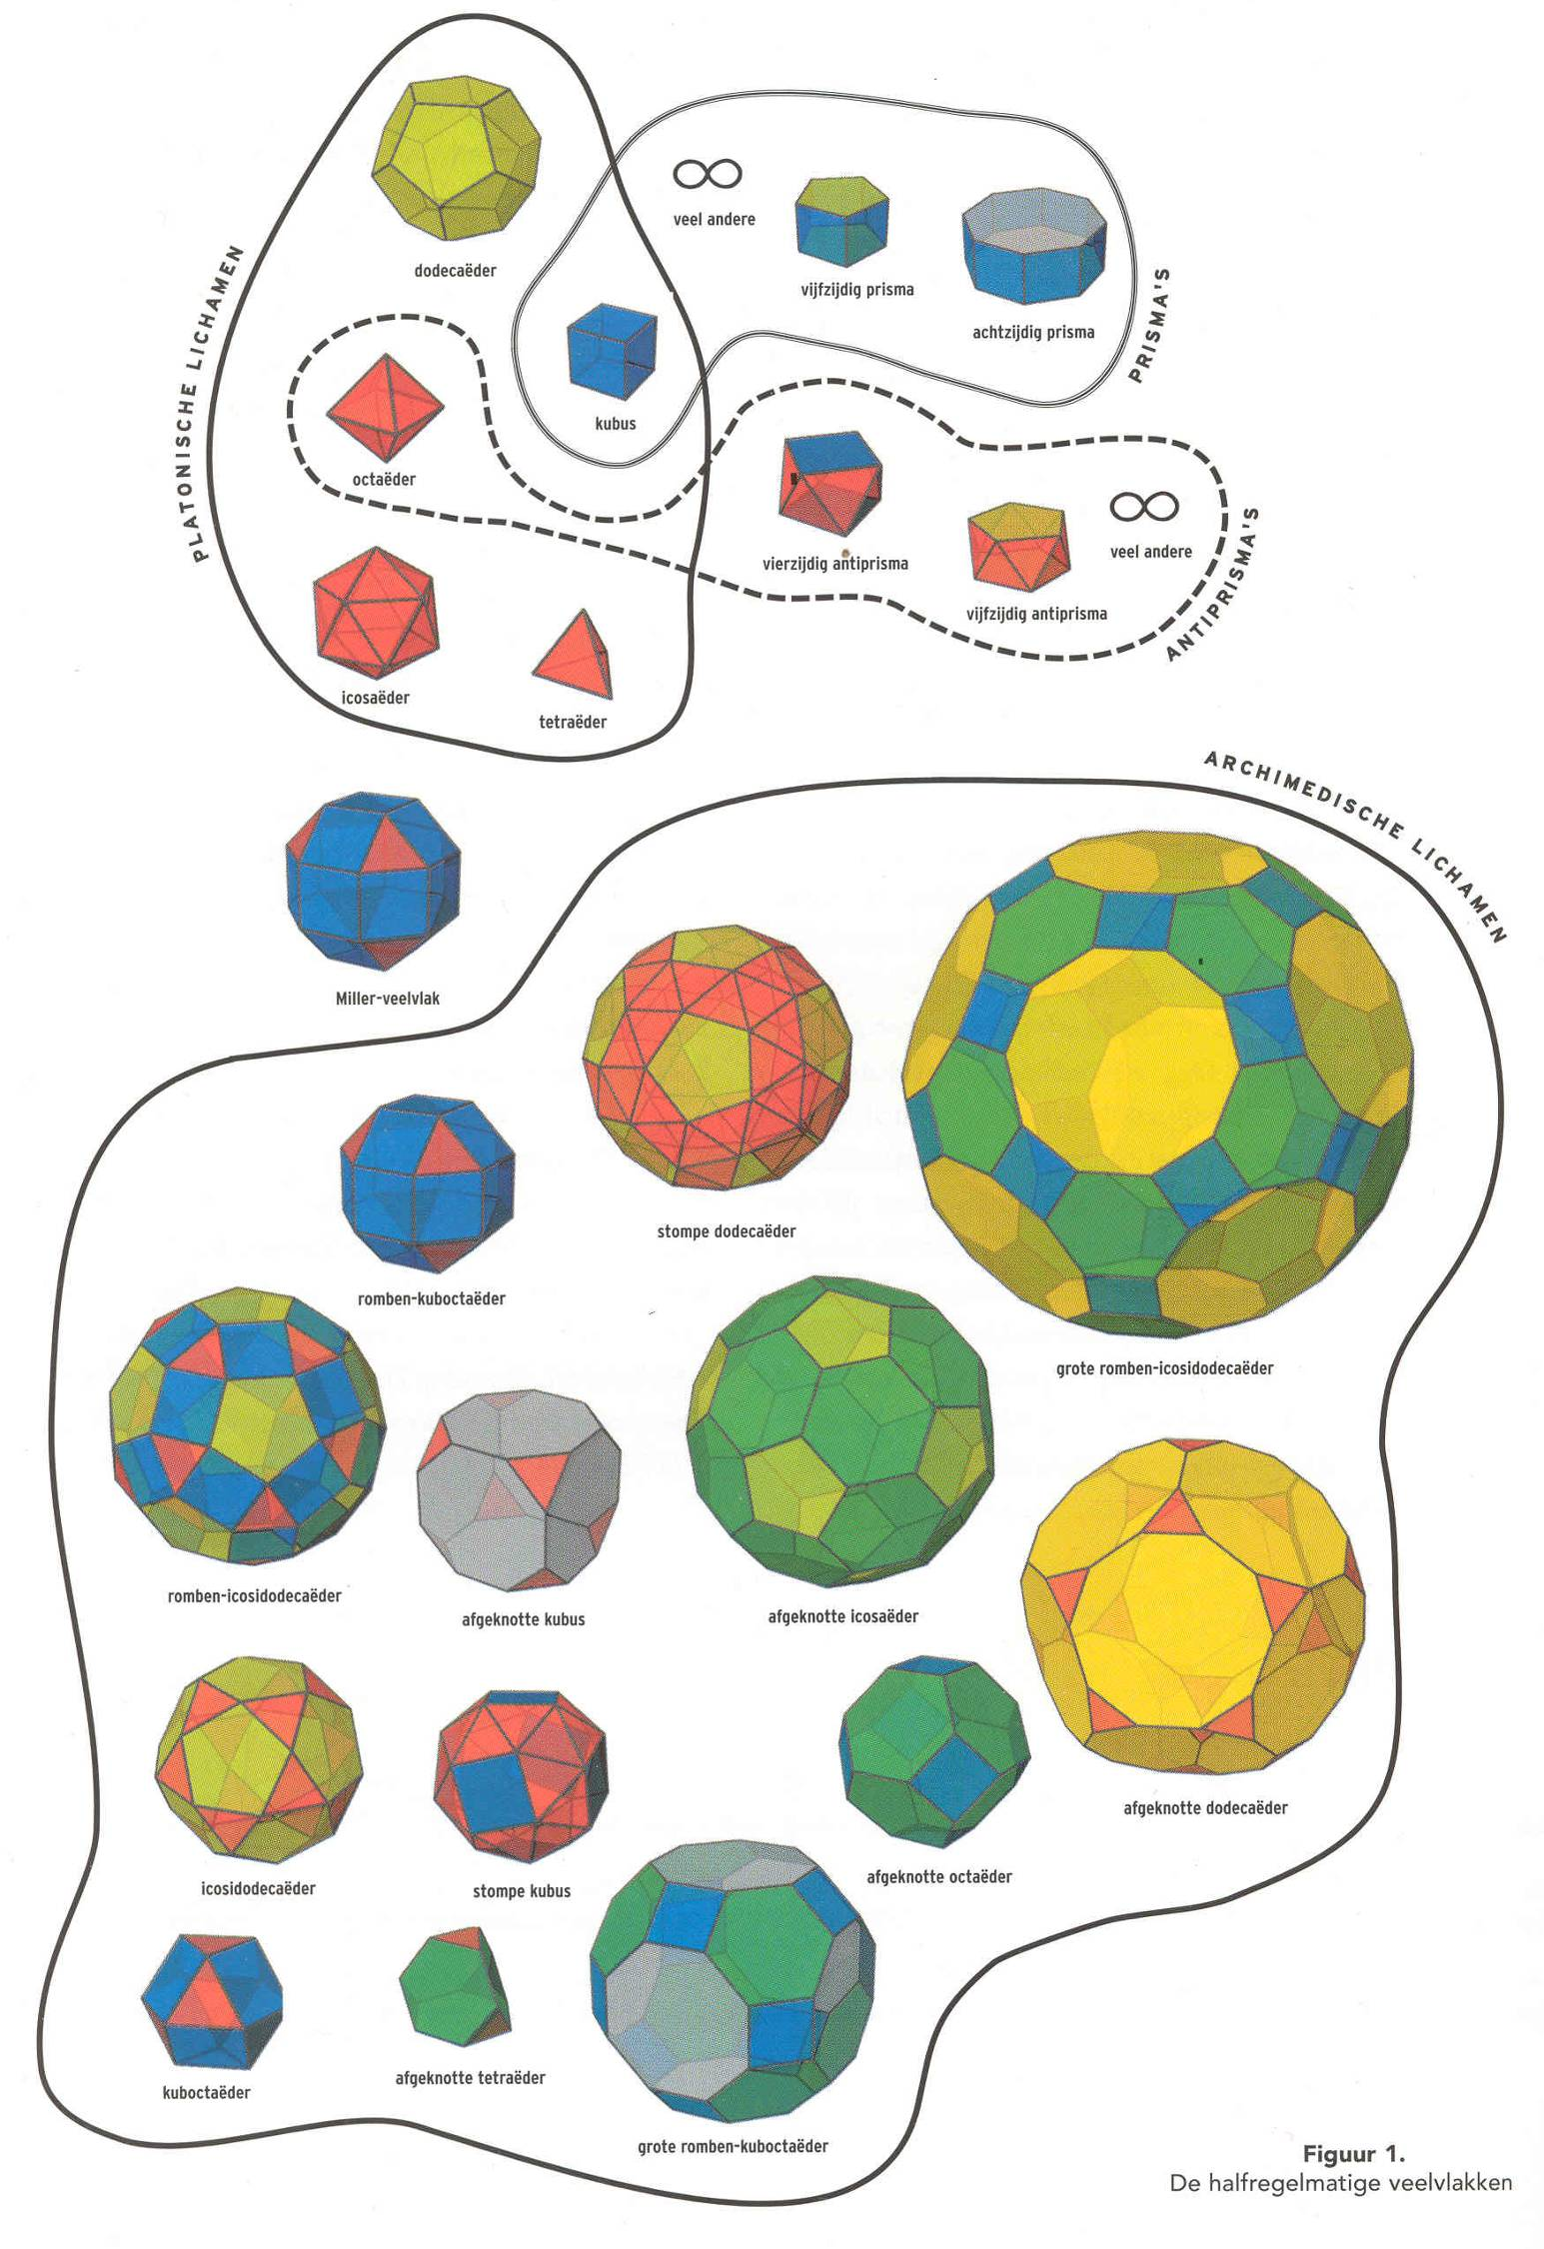
Kun je maken met wat in deze envelop zit
Vraag je meester of juf om extra materiaal
Legenda

12 vijfhoeken
2 vijfhoeken
5 vierhoeken
2 achthoeken
8 vierhoeken

6 vierhoeken
8 driehoeken

2 vierhoeken
8 driehoeken
2 vijfhoeken
10 driehoeken

20 driehoeken
4 driehoeken
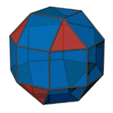

Miller veelvlak
18 vierhoeken
8 driehoeken

stompe dodecaëder
12 vijfhoeken
80 driehoeken
8 zeshoeken
6 vierhoeken
12 tienhoeken
20 driehoeken
6 vierhoeken
8 driehoeken
4 zeshoeken
4 driehoeken
grote romben-kuboctaëder
6 achthoeken
8 zeshoeken
12 vierhoeken
icosi-
dodecaëder
12 vijfhoeken
20 driehoeken
stompe
kubus
6 vierhoeken
32 driehoeken
afgeknotte icosaëder
20 zeshoeken
12 vijfhoeken
afgeknotte
kubus
6 achthoeken
8 driehoeken
romben-icosi-dodecaëder
12 vijfhoeken
30 vierhoeken
20 driehoeken
grote romben-icosidodecaëder
12 tienhoeken
20 zeshoeken
30 vierhoeken
romben-kuboctaëder
18 vierhoeken
8 driehoeken
- 3 -

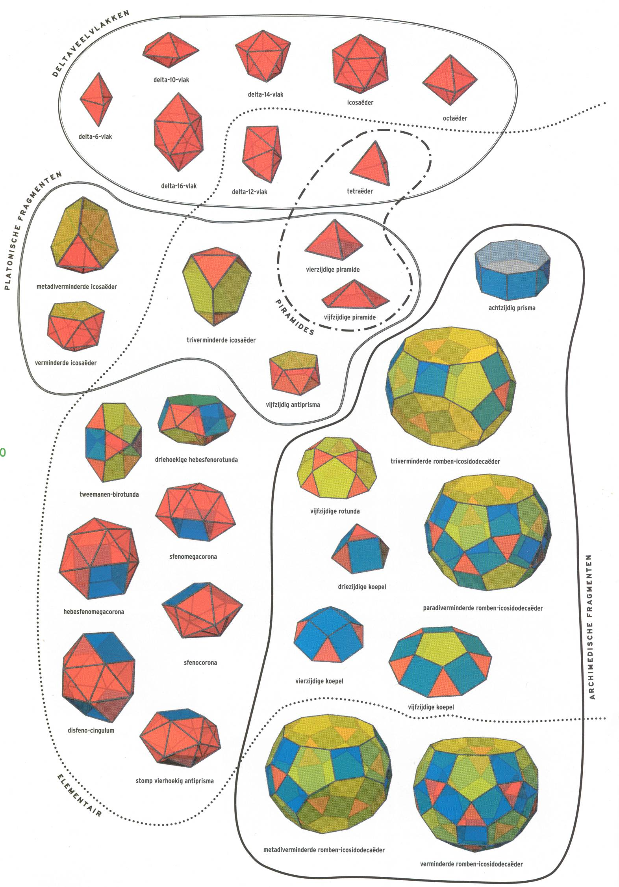
delta-10-vlak
10 driehoeken
2 achthoeken
8 vierhoeken
6 driehoeken
14 driehoeken
20 driehoeken
16 driehoeken
12 driehoeken
4 driehoeken
8 driehoeken
1 vijfhoek
15 driehoeken
3 vijfhoeken
5 driehoeken
1 vierhoek
4 driehoeken
1 vijfhoek
5 driehoeken
2 vijfhoeken
10 driehoeken
4 vierhoeken
20 driehoeken
2 vierhoeken
24 driehoeken
3 tienhoeken
9 vijfhoeken
15 vierhoeken
5 driehoeken
1 tienhoek
6 vijfhoeken
10 driehoeken
1 tienhoek
1 vijfhoek
5 vierhoeken
5 driehoeken
metadiverminderde
romben-icosidodecaëder
verminderde romben-icosidodecaëder
1 tienhoek
11 vijfhoeken
25 vierhoeken
15 driehoeken
2 tienhoeken
10 vijfhoeken
20 vierhoeken
10 driehoeken
vierzijdige
koepel
1 achthoek
5 vierhoeken
4 driehoeken
paradiverminderde
romben-icosidodecaëder
2 tienhoeken
10 vijfhoeken
20 vierhoeken
10 driehoeken
driezijdige
koepel
1 zeshoek
3 vierhoeken
4 driehoeken
sfenocorona
2 vierhoeken
12 driehoeken
sfenomega-corona
2 vierhoeken
16 driehoeken
hebesfeno-megacorona
3 vierhoeken
18 driehoeken
driehoekige hebes-
fenorotunda
1 zeshoek
3 vijfhoeken
3 vierhoeken
13 driehoeken
tweemanen-
birotunda
4 vijfhoeken
2 vierhoeken
8 driehoeken
metadiverminderde
icosaëder
2 vijfhoeken
10 driehoeken
- 4 -

Zo maak je een veelvlak
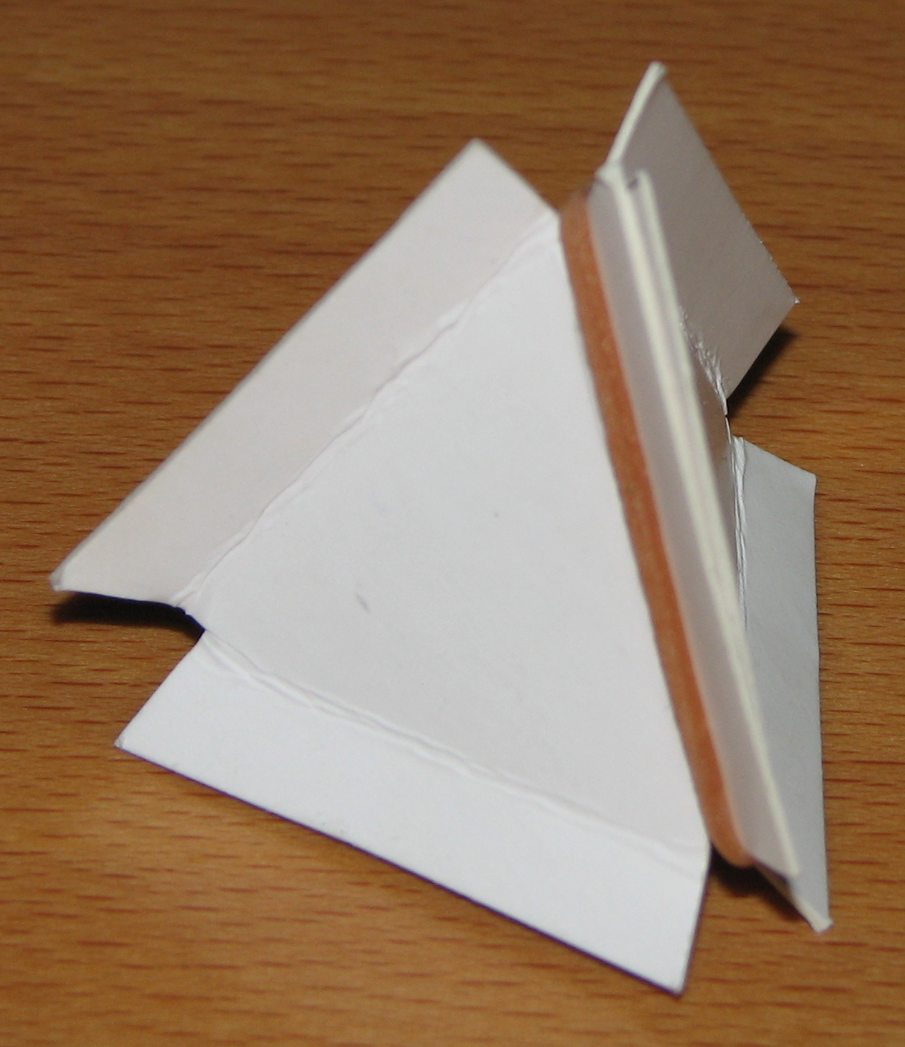
- De veelhoeken die je nodig hebt voor het veelvlak dat je wilt bouwen (driehoeken, vierhoeken, vijfhoeken, zeshoeken), kun je eenvoudig uit de bouwplaat drukken.
- Vouw dan de “plakrandjes” langs de stippellijnen. De stippellijnen zijn in feite rijen gaatjes om het makkelijker te maken om een mooie rechte vouw te maken.
- Leg twee veelhoeken met de “plakrandjes” tegen elkaar aan.
- Neem een elastiekje en doe die om de twee “plakrandjes”.
- Neem nu de volgende veelhoek en zet die ook met een elastiekje om de “plakrandjes” vast aan wat je al gemaakt hebt.
- Bouw zo verder tot het veelvlak klaar is.
- Begin simpel. Start met een eenvoudig veelvlak, bijvoorbeeld met vier driehoekjes. Dan weet je of je het leuk vindt en krijg je de handigheid om grotere of moeilijkere veelvlakken te bouwen.

